55° Distretto Scolastico

ISTITUTO COMPRENSIVO LANZARA

Via Calvanese n.22 Castel San Giorgio-Lanzara

Sito Web: www.ic.lanzara.gov.it

e-mail: saic84600r@istruzione.it Casella Pec:saic84600r@pec.istruzione.it

**P.O.R. Campania FSE 2014-2020**

**Asse III Istruzione e Formazione**

**Obiettivo specifico 12** - **Riduzione del fallimento formativo precoce e della dispersione**

**scolastica formativa (RA 10.1)**

**II annualità**

**Relazione sull’intervento di MONITORAGGIO INIZIALE**

**periodo: marzo 2018**

**a cura della coordinatrice per le attività di monitoraggio e valutazione**

**Ins. Marisa Gioiello**



**Indice**

|  |  |  |
| --- | --- | --- |
| Premessa | Pag. | 3 |
| **Intervento di monitoraggio iniziale** | Pag. | **5** |
| **Report tabellare questionario alunni** | Pag. | **7** |
| **Report grafico questionario alunni** | Pag. | **8** |
| **Sintesi dei dati** | Pag. | **13** |
| **Report tabellare Questionario genitori** | Pag. | **14** |
| **Report grafico Questionario genitori** | Pag. | **15** |
| **Sintesi dei dati** | Pag. | **18** |
| **Report e analisi dei risultati della somministrazione: questionario tutor** | Pag. | **20** |
| **Report tabellare griglia di osservazione alunni** | Pag. | **21** |
| **Report grafico griglia di osservazione alunni** | Pag. | **24** |
| **Sintesi dei dati** | Pag. | **25** |
| **Considerazioni conclusive** | Pag. | **26** |

**Premessa**

Con delibera di Giunta Regionale n. 328 del 06/06/2017 (B.U.R.C. del 09/06/2017), sono state programmate le risorse finanziarie necessarie ad interventi volti a rafforzare la relazione tra scuola, territorio, imprese e cittadini per trasformare le scuole in luoghi di incontro, democrazia e accrescimento culturale, favorendo così l’integrazione e il travaso nella didattica tradizionale di esperienze positive acquisite delle attività extracurricolari, anche il coinvolgimento attivo delle famiglie e delle imprese.

La Regione Campania, con D.D. n. 339 del 25/07/2017 (B.U.R.C. n.59 del 26/07/2017) e ss.mm.ii. ha approvato l’Avviso pubblico relativo al programma **Scuola Viva**, coinvolgendo le scuole campane, in attuazione del **POR Campania FSE 2014-2020 - Asse III – Obiettivo specifico 12 – Riduzione del fallimento formativo precoce e della dispersione scolastica formativa (RA 10.1)**, nell’ottica di “*ridurre e prevenire l’abbandono scolastico precoce e promuovere la parità di accesso all’istruzione prescolare, primaria e secondaria di elevata qualità*”.

Vista la manifestazione di interesse, la nostra Istituzione Scolastica, con il Decreto Dirigenziale n. 1199 del 20/12/2017, è stata autorizzata a realizzare **la seconda annualità** del progetto “**Incontriamoci**”, intendendo offrire alla propria utenza scolastica e al territorio un progetto sportivo di riferimento sia culturale che associativo territoriale nella convinzione che lo sport sia un canale privilegiato per la trasmissione di valori che possano influire positivamente sulla crescita fisica ed emotiva di ciascun individuo.

Nel suo proporsi come momento ludico e aggregante, il progetto nella sua interezza mira alla formazione alla convivenza civile della persona consapevole e responsabile e al vissuto scolastico come tappa fondamentale per l’acquisizione di competenze necessarie per il proprio progetto di vita futuro.

Il progetto si compone complessivamente di **4 moduli** e coinvolge globalmente circa 100 partecipanti delle classi terze, quarte e quinte della scuola primaria e delle tre classi della scuola secondaria di primo grado, fino ai giovani dai 16 ai 18 anni, che pur non essendo studenti dell’Istituto potessero fruire di un’opportunità formativa altamente motivante e aggregativa.

L’articolazione progettuale è la seguente:

|  |  |  |  |
| --- | --- | --- | --- |
| **1** | **Modulo:**  **“Incontro a scuola”**  **- ore 70** | **25 partecipanti – classi quinte** | L’attività si fonda sulla multilateralità estensiva,   caratterizzata dall’adozione di una grande quantità di proposte riferibili allo sviluppo di forme di movimento con mappe motorie aperte, dove vengono coinvolti gli analizzatori senso-percettivi, cinestetici, vestibolari, la dominanza laterale, nonché le capacità coordinative generali e speciali. |
| **2** | **Modulo: “Incontriamo la pallamano” – ore 70** | **25 partecipanti – classi prime scuola secondaria di primo grado** | Attraverso un’ampia gamma di giochi propedeutici si faranno acquisire alcuni gesti tecnici dello sport, con percorsi ginnici si miglioreranno le capacità coordinative e si perfezionerà il gesto tecnico. Con le esercitazioni e le collaborazioni con la palla a piccoli gruppi e poi con gruppi più ampi si arriverà al gioco vero e proprio. |
| **3** | **Modulo: “Pallavolando” – ore 70** | **25 partecipanti classi seconde e terze scuola secondaria di primo grado** | Le attività avranno sempre un carattere ludico ma nello stesso tempo con specifici contenuti tecnici. I principali aspetti tecnici verranno trattati   favorendo le esigenze e la specificità di ragazzi in una fase così delicata del loro sviluppo psicofisico. Queste progressioni serviranno a creare le basi per arrivare allo sviluppo di partite 6vs6, in forma facilitata. |
| **4** | **Modulo:**  **“Ginnogiocandocrescendo” – ore 30** | **20 partecipanti**  **classi 3^ e 4^  scuola primaria** | Il corso di ginnastica artistica si propone di promuovere la ginnastica e determinare uno sviluppo psico-fisico dei bambini della scuola primaria. Attraverso questo sport ci si auspica di contribuire ad una alfabetizzazione corporea che deve tenere conto del valore del corpo e del movimento: il corpo inteso come espressione della personalità e il movimento inteso come linguaggio motorio costituito da schemi motori e schemi posturali. |

I moduli formativi si svilupperanno lungo un arco temporale compreso tra fine febbraio-inizio marzo e settembre 2018, in collaborazione con gli esperti appartenenti alle associazioni partner del progetto: A.S.D. Handball Lanzara 2012, A.S.D. “Castel San Giorgio Volley” e A.S.D. “Fitness”, che da anni operano sul territorio svolgendo attività sportiva con ragazzi/e di varia età.

**Intervento di monitoraggio iniziale**

Il monitoraggio iniziale è stato effettuato durante la seconda settimana di inizio progettuale, prima decade di marzo, attraverso questionari a risposta multipla e/o mista (chiusa/aperta) per offrire la possibilità agli intervistati di esprimere le proprie idee e suggerimenti attraverso uno strumento diretto.

Sono stati somministrati i seguenti test:

1. **Questionario di monitoraggio iniziale – Alunni** – somministrato in modalità digitale con l’applicazione Google Moduli;

2. **Questionario di monitoraggio iniziale – Genitori**;

3. **Questionario di monitoraggio iniziale – Tutor**.

È stata inoltre somministrata da parte degli esperti, coadiuvati dai tutor, una **griglia di osservazione iniziale sulle competenze motorie e socio-relazionali** possedute dagli alunni con la finalità di stabilire una linea di continuità con le attività motorie curriculari e per costituire uno *start up* per il monitoraggio in itinere dei progressi di ciascun corsista.

Il questionario di monitoraggio iniziale è stato compilato da un totale di:

* n. **107 alunni,** di cui:

- n. 20 per il progetto “Incontro a scuola”;

- n. 17 per il progetto “Incontriamo la pallamano”;

- n. 19 per il progetto “Pallavolando”;

- n. 51 per il progetto “Ginnogiocandocrescendo”, che per le numerose iscrizioni da parte degli alunni delle classi terze e quarte della scuola primaria è stato articolato su due turni di un’ora e gli alunni sono stati suddivisi in relazione alla classe di appartenenza.

Nel grafico la ripartizione percentuale nei diversi moduli dei partecipanti:

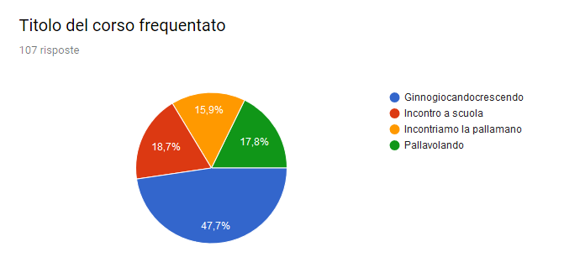

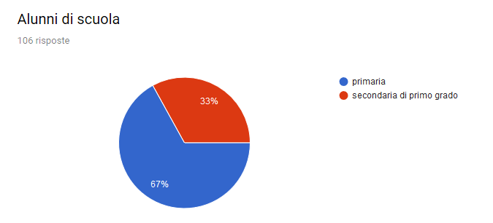

Si fa presente che nel modulo “Pallavolando” si è iscritto un ragazzo non frequentante il territorio (106 alunni dell’Istituto + 1 ragazzo dell’extrascuola).

* n. **104 genitori,** di cui:

- n. 20 per il progetto “Incontro a scuola”;

- n. 17 per il progetto “Incontriamo la pallamano”;

- n. 17 per il progetto “Pallavolando” (*sono presenti due fratelli, per cui il genitore ha compilato un solo questionario e un ragazzo non frequentante l’Istituto*).

- n. 50 per il progetto “Ginnogiocandocrescendo” – un questionario non è stato restituito.

* n. **4 tutor** e n. **4 esperti**.

Sono state compilate un totale di n**. 4 griglie di osservazione iniziale** per la rilevazione delle competenze motorie e socio-relazionali dei 107 alunni frequentanti il progetto.

**Report tabellare dei risultati della somministrazione: questionario alunni.**

|  |  |
| --- | --- |
| **A. MOTIVAZIONE** | **Totale risposte** |
| **1. Perché hai scelto di frequentare questo corso?** | **107** |
| 1. mi interessa molto la tematica 2. mi è stato consigliata dai genitori 3. mi è stato consigliato dai miei docenti 4. perché si sono iscritti i miei compagni 5. per fare una cosa diversa dal solito | **62**  **7**  **7**  **5**  **26** |
| **B. ASPETTATIVE** |  |
| **1. Cosa ti aspetti dalla frequenza del corso cui sei iscritto?** | **107** |
| * acquisire maggiore autocontrollo e sicurezza * sviluppare le mie capacità fisiche e sportive * migliorare i rapporti interpersonali e sociali * migliorare la mia capacità di lavorare in squadra * divertirmi con i compagni | **8**  **56**  **5**  **17**  **21** |
| **2. Qual è il tuo grado di aspettative in relazione ai risultati finali?** | **107** |
| 1. ho molte aspettative 2. non ho ancora ben capito cosa posso aspettarmi dal corso 3. non mi aspetto molto dal corso 4. non mi sono posto il problema | **92**  **5**  **1**  **9** |
| **C. QUALITA’ E ACCOGLIENZA AL CORSO** |  |
| 1. **1. All’inizio del corso le informazioni riguardanti le attività del progetto sono state:** | **107** |
| 1. chiare ed esaustive 2. complessivamente adeguate 3. insufficienti e confuse 4. del tutto insoddisfacenti | **90**  **17**  **0**  **0** |
| **2. Nella fase di accoglienza l’esperto ha mostrato piena disponibilità** | **107** |
| 1. Sì, molto 2. Sì, abbastanza 3. Non del tutto | **94**  **13**  **0** |
| **3. Il tutor ti ha aiutato a superare eventuali problemi:** | **107** |
| 1. Sì, molto 2. Sì, abbastanza 3. Non del tutto | **86**  **21**  **0** |
| **4. Come ti senti nel gruppo di cui fai parte?** | **107** |
| Pienamente integrato  Bene integrato  Sufficientemente integrato  Non del tutto integrato | **35**  **63**  **8**  **1** |
| **D. CONTESTO ORGANIZZATIVO** |  |
| **1. Come giudichi l’articolazione dell’attività didattica?** | **107** |
| Soddisfacente ed equilibrata nelle sue varie parti  Sufficientemente equilibrata  Non soddisfacente  Troppo centrata solo sulla attività pratica | **82**  **24**  **0**  **1** |
| **2. Come giudichi il calendario e gli orari del corso?** | **107** |
| Bene organizzati  Sufficientemente organizzati  Non bene organizzati  Per niente organizzati | **88**  **18**  **1**  **0** |
| **3. Quanto ritieni oneroso conciliare l’impegno per il corso con gli altri impegni scolastici?** | **107** |
| molto impegnativo  abbastanza impegnativo  poco impegnativo  non impegnativo | **11**  **28**  **25**  **43** |

**Report grafico dei risultati della somministrazione: questionario alunni**

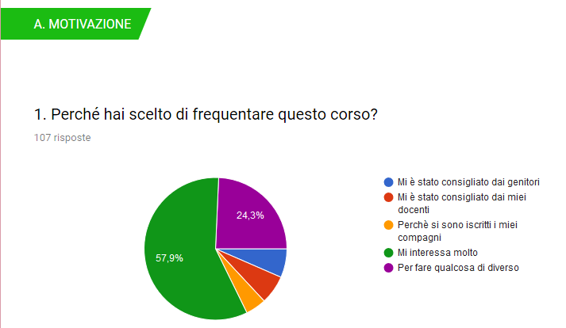

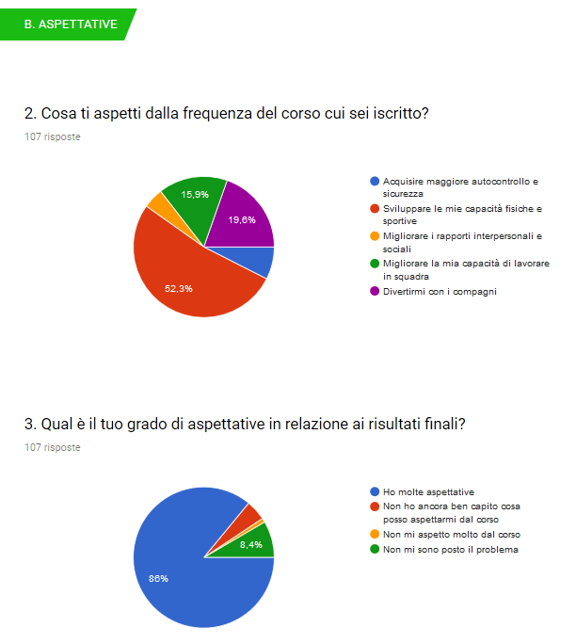

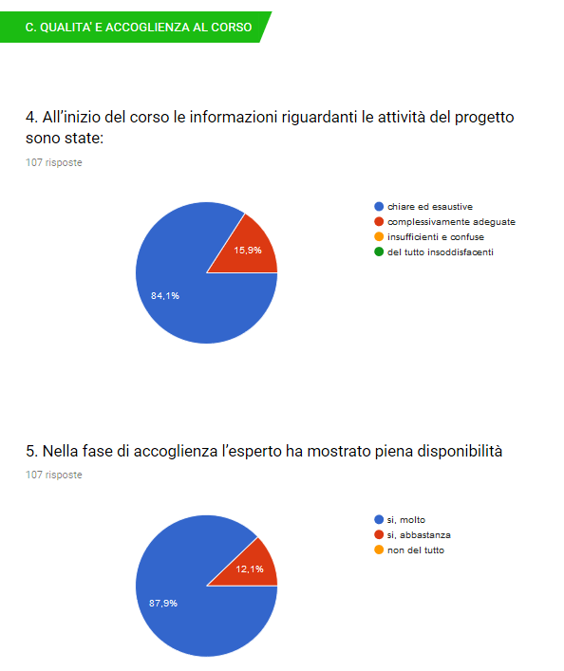

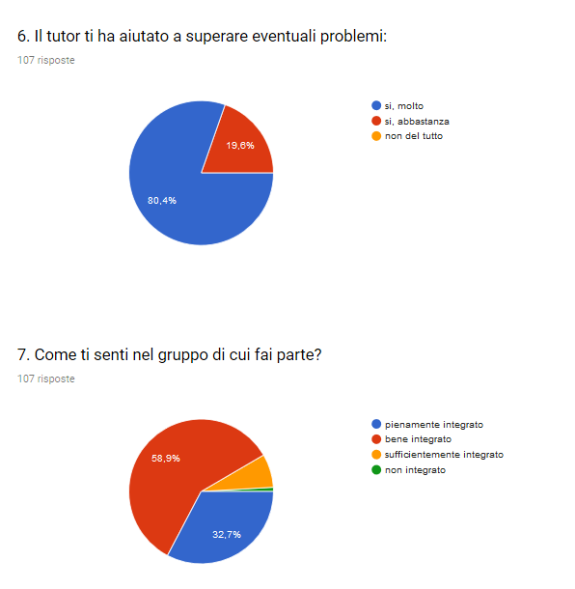

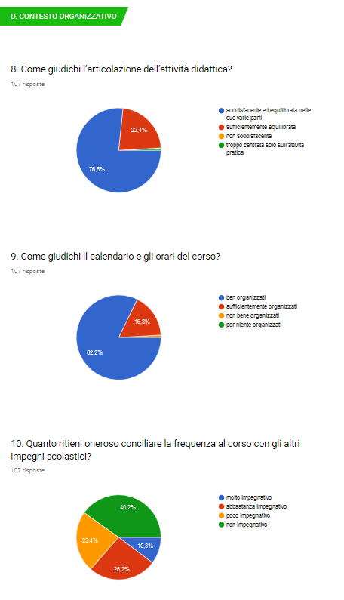

**Sintesi dei dati**

Dall’analisi dei dati riportati in tabella e, più prontamente dai grafici, si evince che gli alunni si sono iscritti ai diversi moduli spinti da un interesse molto vivo verso le attività progettuali (52,3% degli studenti ha risposto che ha scelto di frequentare il corso perché “mi interessa molto”) e motivati dall’aspettativa di sviluppare le proprie capacità fisiche e sportive (il 52,3% degli intervistati), tra gli obiettivi fondamentali del progetto. Questi dati si confermano, poi, con i risultati della domanda successiva in cui gli studenti (l’84,1%) dichiarano di aver ottenuto “informazioni chiare ed esaustive” circa le finalità del modulo formativo scelto e, di conseguenza, di aver riposto aspettative coscienti e mature, visto anche che il progetto in se stesso è giunto alla seconda annualità.

Altro aspetto determinante è l’ottimo rapporto con il tutor (l’80,4%) e gli esperti (87,9%), nonché il gradimento per l’articolazione progettuale (l’82,2% degli studenti ha risposto che il progetto è “ben organizzato”) e la percezione della buona integrazione nel gruppo costituito (il 58,9% degli studenti si sente ben integrato nel gruppo formativo).

Importante da considerare per la buona riuscita di ogni progetto extracurricolare è la percentuale registrata all’ultima domanda del questionario: il 40,2% degli alunni ritiene non impegnativo conciliare la frequenza con lo studio a casa e gli altri impegni scolastici.

**Report tabellare dei risultati della somministrazione: questionario genitori.**

|  |  |
| --- | --- |
|  | **Totale risposte** |
| **1. Attraverso quali canali è venuto a conoscenza del progetto POR Campania frequentato da suo figlio?** | **104** |
| 1. da manifesti pubblicitari 2. dai docenti 3. da amici, parenti o conoscenti 4. dal sito web dell’Istituto 5. altro (*N. 2 non specifica; n. 1: mio figlio)* | **0**  **88**  **6**  **7**  **3** |
| **2. E’ a conoscenza di chi finanzia il corso?** | **104** |
| * Sì * No * Se sì, specificare: dei 36 Sì hanno specificato in 32: * n. 22 Regione Campania; * n. 7 Comunità Europea attraverso i Fondi Europei; * n. 1 MIUR; * n. 1 Scuola; * n. 1 Comune di Castel San Giorgio. | **36**  **68** |
| **3. Come valuta la qualità delle informazioni avute prima dell’avvio del corso?** | **104** |
| soddisfacenti   1. buone 2. sufficienti 3. per niente soddisfacenti | **44**  **47**  **12**  **1** |
| 1. **4. E’ a conoscenza delle attività proposte nel corso frequentato da suo figlio/a?** | **104** |
| Sì   1. No | **87**  **17** |
| **5. In generale, lei ritiene che tale progetto possa arricchire il percorso formativo di suo figlio/a?** | **104** |
| 1. Sì 2. No 3. Non lo so | **97**  **1**  **6** |
| **6. In caso affermativo, in che modo lo rileva?** | **104** |
| Vedo l’entusiasmo di mio figlio/a   1. Mio figlio/a frequenta volentieri   Mio figlio/a dimostra di imparare cose nuove  Mio figlio/a dimostra maggiore fiducia in se stesso  Altro | **61**  **37**  **1**  **5**  **0** |
| **7. Secondo lei, l’organizzazione delle attività è efficace?** | **104** |
| Molto  Abbastanza  Poco  Per niente | **46**  **56**  **2**  **0** |
| **8. Come reputa il numero di ore destinate al progetto?** | **104** |
| Adeguate  Numerose  Insufficienti  Non lo so | **83**  **3**  **14**  **4** |
| **9. Ritiene che suo figlio/a sia adeguatamente seguito durante le attività?** | **104** |
| Sì  No  Non lo so | **98**  **1**  **5** |
| **10. Ritiene che il progetto sia inerente le finalità del Piano dell’Offerta Formativa dell’Istituto?** | **104** |
| Sì  No  Non lo so | **86**  **1**  **17** |

**Al questionario i genitori hanno posto le seguenti annotazioni:**

* **Qualsiasi attività sportiva che intraprenda l’Istituto è molto gradita. Ringrazio chi ha fatto in modo che questo progetto prendesse vita.**
* **Mancanza di informativa adeguata ai genitori.**

**Report grafico dei risultati della somministrazione: questionario genitori.**

**Sintesi dei dati**

Il questionario somministrato ai genitori aveva la finalità di raccogliere le informazioni necessarie per una valutazione puntuale dei singoli progetti, in modo da effettuare, ove necessario, eventuali correttivi finalizzati a migliorare la qualità dei processi formativi. Si è inteso indagare:

* la corretta divulgazione attraverso i vari canali comunicativi dell’attivazione delle proposte progettuali,
* la consapevolezza dei genitori del raccordo dei progetti con le attività curriculari e con il piano dell’offerta formativa dell’Istituto,
* la percezione indiretta della proposta progettuale da parte dei genitori attraverso il dialogo con i propri figli, al fine di collegare i dati con quanto emerso direttamente dal questionario alunni,
* il livello di gradimento dell’articolazione progettuale e dell’impegno relativo alla frequenza delle attività da parte dei propri figli.

La maggioranza dei genitori si è espressa in maniera più che positiva nei confronti di tutto l’impianto progettuale. Buone informazioni di base sono state fornite soprattutto dai docenti con una percentuale dell’84%, non confermata però dal dato relativo alla natura dei finanziamenti: solo il 35%, dichiara di conoscere la natura dei finanziamenti del progetto intrapreso, ma esclusivamente 22 persone confermano la fonte nella *Regione Campania attraverso i Fondi Europei*.

Dato rilevante è che ben il 93% dei genitori ritiene il progetto molto utile per l’arricchimento formativo del proprio figlio/a, notando nei ragazzi l’entusiasmo nei confronti delle attività proposte e la volontà di frequentare assiduamente. Dato quest’ultimo che ben si ricollega con l’elevata motivazione (52,3% degli alunni) emersa dalla tabulazione dei dati del questionario alunni e la volontà di frequentare per sviluppare le proprie capacità fisiche e sportive (sempre il 52,3% degli alunni).

L’80% dei genitori riconosce un’efficace livello di organizzazione delle attività progettuali, nella certezza (al 94%) che i propri figli siano adeguatamente seguiti durante le attività. I genitori percepiscono l’Istituto, e per esso i docenti e gli esperti che conducono le attività, come validi punti di riferimento per i propri figli. Le iniziative formative sono percepite dai genitori all’83% come ben allineate alle finalità del Piano dell’Offerta Formativa, avendo con questo dato sottolineato la conoscenza della *mission* della scuola.

Si ritiene utile riportare le due uniche annotazioni di tutti i 104 questionari restituiti:

- la prima attesta la conoscenza e la soddisfazione per le proposte formative dell’Istituto: “*Qualsiasi attività sportiva che intraprenda l’Istituto è molto gradita. Ringrazio chi ha fatto in modo che questo progetto prendesse vita”.*

- la seconda: “*Mancanza di informativa adeguata ai genitori”* sottolinea la volontà di una disseminazione maggiore delle proposte formative attraverso ogni canale comunicativo, soprattutto (e ancora, si può dire) cartaceo, in quanto non tutti i genitori hanno dimestichezza con la consultazione del sito web dell’Istituto.

**Report e analisi dei risultati della somministrazione: questionario tutor.**

I quattro docenti tutor dei moduli progettuali hanno redatto una griglia di ingresso, composta dalle seguenti domande:

**1. Data inizio attività: ____/____/_____**

**2. N. alunni iscritti: ______ N. alunni frequentanti (ad oggi) _______**

**3. È stato somministrato un test d’ingresso a cura dell’esperto:**

**□** SI □ NO

**4. Se è stato somministrato, il test d’ingresso ha riguardato:**

**□** la rilevazione di prerequisiti (conoscenze, competenze)

**□** gli aspetti motivazionali e le aspettative

**5. E’ stata fatta una presentazione del corso relativamente agli obiettivi da raggiungere?**

**□** SI □ NO

**6. Come valuti la disponibilità degli spazi?**

**□**  insufficiente **□** sufficiente **□** buona **□** ottima

**7. Come valuti la funzionalità degli spazi (es. acustica, luminosità…)?**

**□**  insufficiente **□** sufficiente **□** buona **□** ottima

**8. Come valuti l’articolazione del progetto?**

**□**  insufficiente **□** sufficiente **□** buona **□** ottima

**9. Come valuti l’approccio didattico dell’esperto?**

**□**  insufficiente **□** sufficiente **□** buona **□** ottima

**10. Come valuti l’interesse da parte degli alunni?**

**□**  insufficiente **□** sufficiente **□** buona **□** ottima

Dalla tabulazione dei dati delle domande dalla n. 3 alla n. 10 emerge che:

* **Tre esperti su quattro hanno somministrato un test di ingresso:** Due esperti hanno indagato gli aspetti motivazionali e le aspettative; un esperto la rilevazione di prerequisiti (conoscenze, competenze). Tutti hanno somministrato una griglia di osservazione per indagare sia le competenze motorie che quelle socio-relazionali (risposte 4/4);
* **gli obiettivi progettuali sono stati presentati agli alunni durante il primo incontro** (risposte 4/4);
* **la disponibilità degli spazi è molto buona** (risposte n. 3 buona e n. 1 ottima) e la **funzionalità degli spazi utilizzati è buona** (risposte 4/4);
* **molto buona l’articolazione progettuale** (risposte n. 2 buona e n. 2 ottima);
* **l’approccio didattico dell’esperto ha avuto un riscontro più che positivo** (3 tutor hanno risposto “ottimo”, n. 1 tutor ha risposto “buono”), trattandosi anche di tecnici appartenenti alle associazioni del settore;
* **ottimo il dato riguardante l’interesse per le attività da parte degli alunni** (3 tutor hanno risposto “ottimo”, n. 1 tutor ha risposto “buono”).

**È interessante notare che questi risultati sembrano validare i dati relativi alla motivazione e all’interesse emersi dal questionario genitori e dal questionario degli stessi alunni.**

**Report tabellare griglia di osservazione alunni**

Gli esperti durante la seconda settimana di attività, coadiuvati dai tutor, hanno somministrato una griglia di rilevazione delle competenze iniziali possedute da ciascun alunno.

La griglia è suddivisa in due parti:

1. Capacità motorie:

- andature

- coordinazione oculo-manuale

- orientamento spazio-temporale

2. Capacità sociali e relazionali

- rispetto delle regole

- interesse e partecipazione

- collaborazione nel gruppo

- confronto interpersonale

- gestione dei conflitti

La griglia in buona sostanza è stata elaborata tenendo presenti gli obiettivi progettuali, che si riportano di seguito, così come descritti nella **scheda iniziale di progetto** elaborata da ciascun esperto:

|  |  |  |  |
| --- | --- | --- | --- |
|  |  |  | **Obiettivi di massima** |
| **1** | **Modulo:**  **“Incontro a scuola”**  **- ore 70** | **25 partecipanti – classi quinte** | - Sviluppo delle capacità coordinative di base e speciali;  - Sviluppo di un senso di appartenenza ad un gruppo, accettazione e rispetto delle regole, dei compagni e dell’avversario.  - Saper gestire i conflitti. |
| **2** | **Modulo: “Incontriamo la pallamano” – ore 70** | **25 partecipanti – classi prime scuola secondaria di primo grado** | - Far acquisire comportamenti e stili di vita che comprendano collaborazione, rispetto delle regole, accettazione del risultato;  - Acquisire gesti tecnici dello sport fino ad arrivare al gioco vero e proprio, misurando man mano il consolidamento del gruppo. |
| **3** | **Modulo: “Pallavolando” – ore 70** | **25 partecipanti classi seconde e terze scuola secondaria di primo grado** | - Sviluppo della consapevolezza del sé, delle proprie capacità e potenzialità psicofisiche;  - Sviluppo della capacità di relazione e collaborazione nel gruppo;  - Acquisire le regole del gioco come regole della vita;  Sviluppare un corretto stile di vita. |
| **4** | **Modulo:**  **“Ginnogiocandocrescendo” – ore 30** | **20 partecipanti**  **classi 3^ e 4^  scuola primaria** | - Migliorare la coordinazione generale e specifica;  - Strutturare e consolidare gli schemi motori di base;  - Sviluppare le capacità di orientamento spaziale e percezione temporale;  - Stimolare la socializzazione e il rispetto delle regole;  - Educare i bambini al concetto di ritmo attraverso la coordinazione di movimenti con la musica. |

Nell’attuazione delle attività progettuali, particolare attenzione, poi, viene data agli alunni con disagio delle classi quinte della scuola primaria, che partecipano all’esperienza formativa “Incontro a scuola”.

Al fine di coinvolgere ciascun alunno in base ai propri bisogni e capacità, la programmazione delle attività didattiche avrà particolare cura di attivare linee metodologiche, sia polivalenti che multilaterali, basate sul cooperative learning, il fair-play, le attività motorie di base individuali/di coppia/di gruppo, l’uso della musica, le attività ludiche e giochi motori, i percorsi, i circuiti con attrezzi vari, utilizzati per favorire e migliorare:

1. l’acquisizione delle competenze motorie, del gioco-sport con attrezzi di vario tipo.
2. lo schema corporeo, l’orientamento e l’organizzazione spazio-temporale.
3. i momenti di socializzazione, il confronto e il rispetto delle regole.
4. il ritmo, la coordinazione di base, e i movimenti con la musica.

In tutte le attività proposte si utilizzeranno strategie inclusive per valorizzare l’individualità di ognuno, per favorire la responsabilità delle proprie azioni e per aumentare il livello di autostima.

Accanto al docente esperto e al tutor progettuale è stata prevista una figura aggiuntiva, una docente specializzata, con il compito di favorire le modalità metodologiche e le attività specifiche per l’inclusione degli alunni con disagio.

Dopo quanto premesso, volto a sottolineare l’attenzione alle linee programmatiche dei quattro moduli formativi e la cura nei confronti dell’attuazione di attività progettuali specifiche per i diversi bisogni degli alunni, assume particolare rilievo l’analisi dei dati dell’osservazione mirata delle capacità motorie e socio-relazionali degli alunni partecipanti ai quattro moduli formativi.

Di seguito i riportano le rilevazioni tabellari su un totale di **107 alunni** osservati:

|  |  |  |  |
| --- | --- | --- | --- |
| **CAPACITA’ MOTORIE** | | | |
|  | **Andature** | **Coordinazione oculo-manuale** | **Orientamento spazio-temporale** |
| insufficiente | **0** | **0** | **0** |
| sufficiente | **53** | **57** | **52** |
| buono | **53** | **47** | **54** |
| ottimo | **1** | **1** | **1** |

|  |  |  |  |  |  |
| --- | --- | --- | --- | --- | --- |
| **CAPACITA’ SOCIO-RELAZIONALI** | | | | | |
|  | **Rispetto delle regole** | **Interesse e partecipazione** | **Collaborazione nel gruppo** | **Confronto interpersonale** | **Gestione dei conflitti** |
| insufficiente | **0** | **0** | **0** | **0** | **0** |
| sufficiente | **43** | **25** | **28** | **28** | **40** |
| buono | **62** | **80** | **79** | **79** | **65** |
| ottimo | **2** | **2** | **0** | **0** | **2** |

**Report grafico: griglia di osservazione alunni**

**Sintesi dei dati**

L’immediatezza dei report grafici restituisce una chiara immagine delle competenze iniziali degli alunni che si concentrano su valori di osservazione intermedi – sufficiente e buono – sia per quanto riguarda le competenze motorie che per le competenze socio-relazionali.

Per quanto riguarda gli indicatori rappresentativi delle capacità motorie si può affermare quanto segue:

* per le **andature** gli alunni si dividono quasi perfettamente al 50% tra i livelli sufficiente e buono, mentre la **coordinazione oculo-manuale è sufficiente** per circa **il 54%** degli alunni (57 su 107). Anche la percentuale relativa all**’orientamento spazio-temporale** degli alunni può considerarsi ripartita quasi equamente **tra i livelli sufficiente e buono.**

Le competenze socio-relazionali, invece, sono concentrate intorno al valore “**buono**”. Nello specifico:

* per l’indicatore “Rispetto delle regole” – 62 alunni su 107 (circa il 58%);
* per l’indicatore “Interesse e partecipazione” – 80 alunni su 107 (circa il 75%);
* gli indicatori “Collaborazione nel gruppo” e “Confronto interpersonale”

misurano lo stesso numero di alunni - 79 alunni su 107 (circa il 74%);

* per l’indicatore “Gestione dei conflitti” – 65 alunni su 107 (circa il 61%).

**Dall’analisi dei dati spicca la percentuale del 75% relativa all’interesse e alla partecipazione degli alunni, cha va a confermare quanto già dedotto dai risultati diretti dei questionari somministrati agli alunni e indiretti dei questionari somministrati ai genitori, nonché quanto riportato nelle schede dagli stessi tutor.**

Ottimo il livello di collaborazione nel gruppo e di confronto interpersonale (74% degli alunni), così come molto buona la capacità di gestire i conflitti (61% degli alunni). Questi indicatori confermano il lavoro curriculare dell’Istituto, che dell’educazione alla convivenza civile una delle finalità trasversali di tutto l’impianto formativo.

**Considerazioni conclusive**

Dai report delle schede di monitoraggio iniziale dei quattro moduli progettuali della seconda annualità del progetto **P.O.R. Campania FSE 2014-2020 - Asse III Istruzione e Formazione - Obiettivo specifico 12** - **Riduzione del fallimento formativo precoce e della dispersione scolastica formativa (RA 10.1),** rivolto agli alunni delle classi terze, quarte e quinte della scuola primaria e delle classi del ciclo di istruzione della scuola secondaria di primo grado, si disegna una valutazione **generalmente molto positiva**.

Dall’intreccio dei dati emerge, come più volte sottolineato nel corso della nostra disamina, che **l’interesse, la motivazione e la partecipazione alle attività da parte degli alunni si attestano su livelli elevati** e la frequenza del progetto risulta per gli alunni ben conciliabile con lo studio e ulteriori impegni scolastici. Infatti, dall’esame dei risultati delle domande dedicate nel questionario degli alunni e dei genitori, risulta che l’articolazione delle attività di tutti i moduli sono ben organizzati rispetto al tempo scuola e all’extrascuola. Inoltre è emerso che i genitori sono consapevoli delle finalità dei progetti e condividono le linee educativo-didattiche del Piano dell’Offerta Formativa.

Da sottolineare, invece, la richiesta da parte dei genitori di una maggiore informazione iniziale dell’attuazione di progetti scolastici con l’utilizzo di diversi canali, in quanto i genitori non sempre visitano il sito web dell’Istituto e gli alunni non sempre discutono con i propri genitori dell’importanza delle iniziative scolastiche, nonostante gli avvisi.

Il nostro Istituto ha investito, per la seconda annualità, in un progetto molto ampio sia in termini organizzativi sia in termini temporali, i cui interventi rappresentano un’occasione di arricchimento per gli studenti che sentono sempre più l’esigenza di una scuola “attiva”, che promuova lo sviluppo della loro personalità e delle loro attitudini. Il progetto POR Scuola Viva, che per le sue finalità coinvolge docenti della scuola e diversi soggetti esterni, quali, appunto, gli esperti delle associazioni sportive, permette un ottimo raccordo con il territorio e aumenta la motivazione e l’interesse alla partecipazione ad attività coinvolgenti e soprattutto interessa le dimensioni dello “stare bene” con sé e con gli altri, elementi necessari per il raggiungimento delle competenze.

Lanzara, aprile 2018

La coordinatrice per le attività

di monitoraggio e valutazione